Лабораторная работа №3: Дискреционное разграничение прав в Linux. Два пользователя

*дисциплина: Информационная безопасность*

Швец Сергей Сергеевич

2021, 16 October

# Цель работы

Получение практических навыков работы в консоли с атрибутами файлов для групп пользователей.

# Выполнение работы

## Создание учетной записи

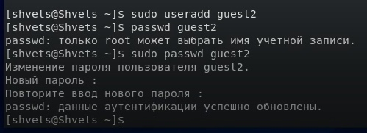

Figure 1: Создание пользователя guest2

## Учетная запись

Определение директории и уточнение имени пользователя

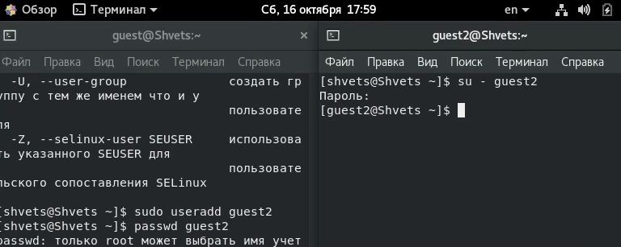

Figure 2: Вход на разных консолях

## Учетная запись

Определяем директорий, в которых они находятся .

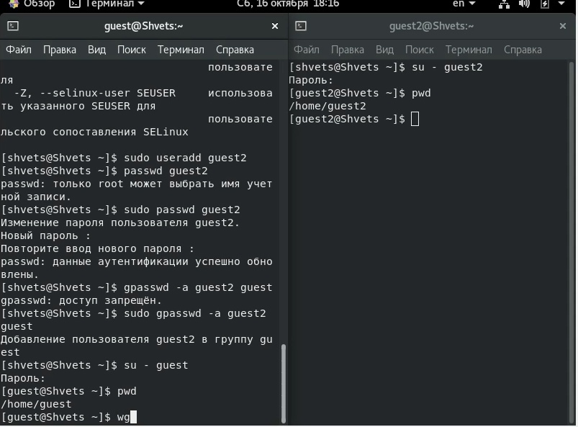

Figure 3: определение директорий

## Учетная запись

Определение имен пользователей, их групп и принадлежностей.

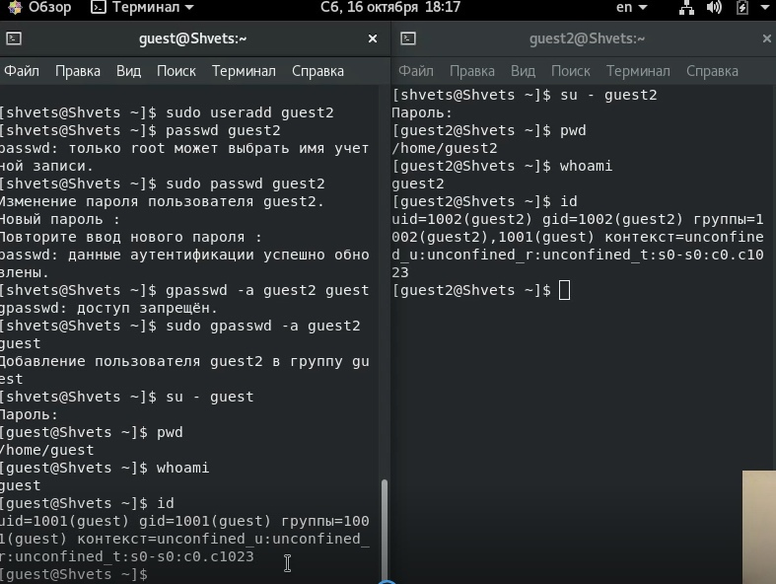

Figure 4: Проверки id

## Учетная запись

Определение групп /etc/group

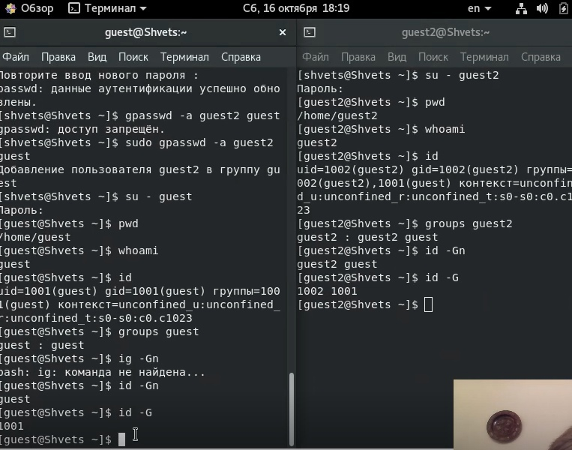

Figure 5: файл ect/group

## Учетная запись

Просмотр содержимого файла /etc/group

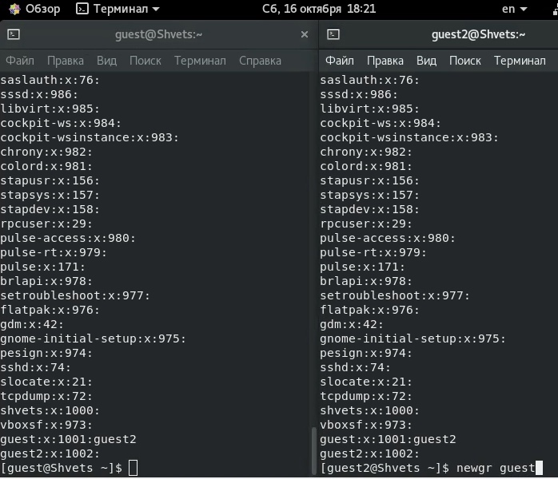

Figure 6: файл /etc/group

## Учетная запись

Регистрация guest2 в группе guest.

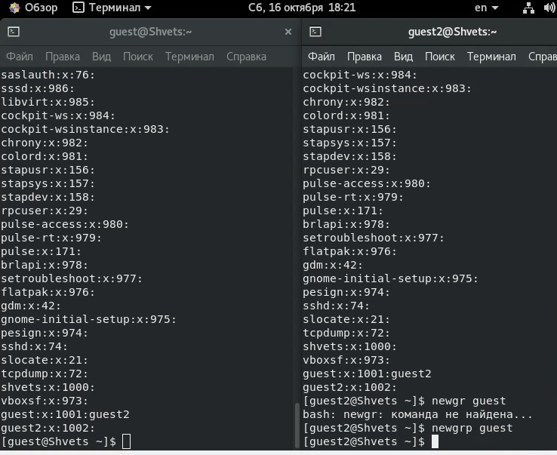

Figure 7: Поддиректория

## Таблица

Таблица с установленными правами и разрешенными действиями.

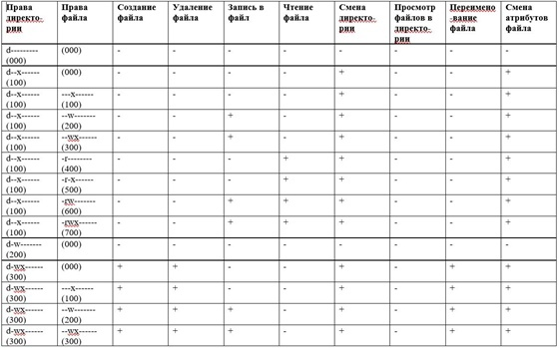

Figure 8: Права

Таблица с установленными правами и разрешенными действиями.

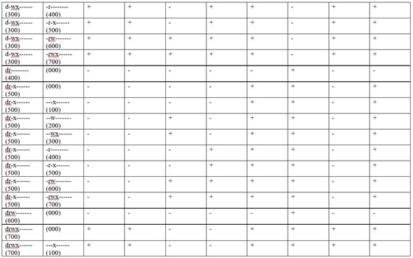

Figure 9: Права

Таблица с установленными правами и разрешенными действиями.

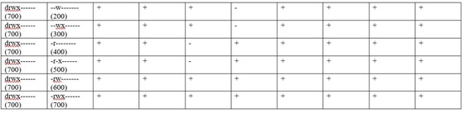

Figure 10: Права

Минимально необходимые права для совершения операций от имени пользователей входящих в группу

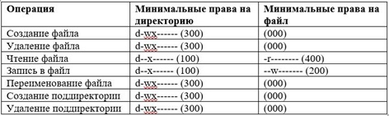

Figure 11: Права

# Выводы

Мной были получены практические навыки работы в консоли с атрибутами файлов для групп пользователей в современных системах с открытым кодом на базе ОС Linux.